附件1：

全市采购农副产品“832平台”相关工作进展情况表

2020年7月2日

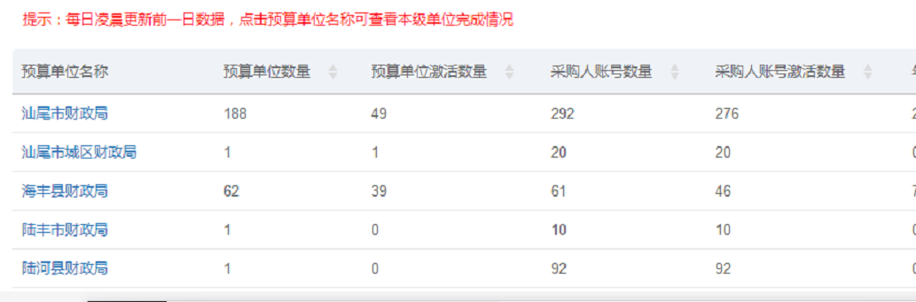

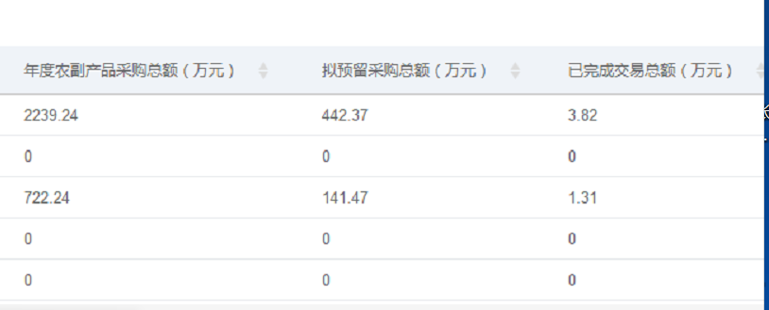

备注：

华侨管理区、红海湾开发区预算单位开户含在汕尾市财政局管理户下。